**BAB I**

**PENDAHULUAN**

* 1. **Landasan Teori** 
     1. Sistem Operasi (Linux)

Sistem operasi merupakan sebuah penghubung antara pengguna dari komputer dengan perangkat keras komputer. Sebelum ada sistem operasi, orang hanya menggunakan computer dengan hanya menggunakan sinyal analog dan sintal digital. Seiring dengan berjalannya waktu dan berkembangnya pengetahuan dan teknologi, pada saat ini terdapat berbagai sistem operasi dengan keunggulannya masing-masing. Pengertian sistem operasi secara umum ialah pengelola sumber-daya yang terdapat pada sistem komputer dan menyediakan sekumpulan layanan *(system calls)* ke pemakai sehingga memudahkan dan menyamankan pengguna serta pemanfaatan sumber-daya sistem komputer. Istilah sistem operasi akan kita temukan bila berbicara mengenai teknologi computer. Hal ini disibut karena sistem operasi merupakan salah satu bentuk software pada komputer. Pengertian sistem operasi menurut para ahli bisa membuat kita lebih memahaminya sebagai bagian dari ilmu dan teknologi.

Secara umum, sistem informasi adalah suatu sistem didalam suatu organisasi yang merupakan kombinasi dari orang-orang, fasilitas, teknologi, media prosedur-prosedur dan pengendalian yang ditujukan untuk mendapatkan jalur komunikasi penting, memproses tipe transasksi rutin tertentu, member sinyal kepada manajemen dan yang lainnya terhadap kejadian-kejadian internal dan eksternal yang penting dan menyediakan suatu dasar informasi untuk pengambilan keputusan.

Tetapi pada sumber lain menyebutkan bahwa sistem informasi adalah perangkat lunak (*software*) yang mengatur semua sumber daya dalam computer. Sumber daya ini dapat berupa perangkat keras (*hardware*) maupun program aplikasi. Sistem operasi bagaikan nyawa bagi computer. Tanpa sistem operasi, kinerja computer akan kacau komputertidak dapat mengerjakan tugas yang kita beri dengan lancer. Sistem operasi terdiri atas perangkat lunak yang berfungsi untuk mengendalikan sistem komputer. Tak hanya dalam computer, saat ini sistem operasi sudah merambah ke telepon seluler. Sistem operasi telepon seluler yang terkenal adalah Android dan IOS. Sistem operasi menurut para ahli, kebanyakan definisi ini mengacu pada teknologi komputer, tetapi secara garis besar bisa digunakan pula dalam teknologi telpon seluler. Tak hanya dalam computer, saat ini sistem operasi sudah merambah ke telepon seluler. Sistem operasi telepon seluler yang terkenal adalah Android dan IOS. Sistem operasi menurut para ahli, kebanyakan definisi ini mengacu pada teknologi komputer, tetapi secara garis besar bisa digunakan pula dalam teknologi telpon seluler. Berikut adalah paparan dari pendapat para ahli :

1. Menurut Fery Indayudha

Menurut Fery Indrayudha, sistem operasi adalah sebuah sistem yang di perlukan untuk dapat menjalankan semua aplikasi program/software yang ada di computer.

1. Menurut Tata Sutabri

Menurut Tata Sutabri, sistem informasi adalah suatu sistem di dalam suatu organisasi yang mepertemukan kebutuhanpenggolahan transaksi harian yang mendukung fungsi organisasi yang bersifat manajerial dalam kegiatan strategi dari suatu organisasi untuk dapat menyediakan kepada pihak luar tertentu dengan laporan-laporan yang ditentukan.

1. Menurut Mc Leod

Menurut Mc Leod, sistem operasi adalah program-program komputer yang mengendalikan sumber daya piranti keras dan piranti lunak komputer kita.

1. Menurut Erwan Arbie

Menurut Erwan Arbie, sistem informasi adalah sistem dalam suatu organisasi yang mempertemukan kebutuhan pengolahan transaksi harian, membantu dan mendukung kegiatan operasi, besfifat manajerial dari suatu organisasi dan membantu mempermudah penyediaan laporan yang diperlukan.

1. Menurut Sunarto

Menurut Sunarto, sistem operasi adalah software yang langsung berkomunikasi dengan hardware computer kita.

1. Menurut Tfri D. Muhyuzir

Menurut Tfri D. Muhyuzir, sistem informasi adalah data yang dikumpulkan, dikelompokkan dan diolah sedemikian rupa sehingga menjadi sebuah satu kesatuan informasi yang berharga bagi yang menerimanya.

1. Menurut Ali Zaki (SMITDEV)

Menurut Ali Zaki, sistem operasi adalah software yang mengoperasikan atau menjalankan computer.

1. Menurut O’Brien

Menurut O’Brien, sistem operasi adalah suatu kombinasi teratur apapun dari orang, hardware, software, jaringan komunikasi, dan database yang mengumpulkan, mengubah, dan menyebarkan informasi di dalam suatu bentuk organisasi.

1. Menurut Wahana Komputer

Menurut Wahana Komputer, sistem operasi adalah software pada lapisan pertama yang ditempatkan pada memori komputer pada saat computer dinyalahkan.

1. Menurut Haer Talib

Menurut Haer Talib, sistem operasi adalah program utama yang langsung berinteraksi dengan bahasa yang dikenal oleh mesin computer (bahasa mesin).

1. Menurut M. Suyanto

Menurut M. Suyanto, sistem operasi adalah suatu sistem yang terdiri dari komponen-komponen software yang berfungsi untuk mengontrol seluruh kegiatan di dalam komputer.

Linux adalah sebuah perangkat lunak yang berupa sistem operasi pada open source yang di sebarluaskan secara gratis di bawah naungan lisensi GNU (Gnu Not Unix). Software ini merupakan turunan unix yang bekerja di berbagai jenis hardware computer. Lisensi GNU ini memberikan program lengkap beserta sumber kodenya (source dose). Selain itu, GNU memberikan hak mengcopi kode sumber sebanyak mungkin bahkan mengubahnya sekalipun. Semua yang dilakukan itu legal di bawah payung lisensi. Pihak yang berkeinginan menarik biaya dalam penggandaan atau pengiriman program juga diperbolehkan oleh lisensi GNU. Dan linux telah lama di kenal sebagai sistem yang fleksibel dan aman untuk penggunaan di paladin-paladen serta banyak didukung oleh perusahaan-perusahaan komputer terkenal seperti *Intel, Dell, Hewlett-Packard, IBM, Novell, Oracle Corporation, Red Hat,* dan *Sun Microsystems*. Berikut adalah pengertian Sistem Operasi Linux menurut pendapat para ahli adalah :

1. Ni Ketut Susrini

Linux adalah sistem operasi varian Unix yang diadopsi dari MInix. Sistem operasi berlogo piungion bernama "Tux" (singkatan dari Torvalds'UniX), ini bersifat sumber terbuka (open source), artinya semua orang bisa mengakses dan melakukan modifikasi atau penyesuaian terhadap sistem di dalamnya agar sesuai dengan kebutuhan.

1. Frans Johansson

Linux adalah kombinasi dua konsep: sistem operasi yang dikembangkan dan model hak cipta "sumber terbuka (open source).

1. Fanny dan Ahmad Yanni

Linux merupakan suatu sistem operasi menyerupai Unix yang diciptakan oleh mahasiswa Finlandia yang bernama Linus Trovalds. Dari namanyalah tercipta  nama Linux.

1. Udarma

Linux adalah sistem operasi open source yang cukup terkenal sekarang ini. Dilihat dari jenisnya, sistem operasi Linux ini bertipe Unix atau dengan kata lain, Linux adalah sistem operasi yang bersifat bebas dan kode sumbernya terbuka (open source).

1. Angga Wibowo dan Smitdev Community

Linux merupakan pengembangan dari sistem operasi jaringan UNIX. Sistem operasi Linux memberikan ketangguhan dalam kinerja pada jaringan komputer, sekaligus kemudahan dalam mengoperasikannya.

* + 1. Sejarah Sistem Operasi (Linux)

Linux pada awalnya dibuat oleh seorang mahasiswa Finlandia yang bernama Linux Torvalds. Dulunya Linux merupakan proyek hobi yang diinspirasikan dari Minix, yaitu sistem UNIX kecil yang dikembangkan oleh Andrew Tanenbaum. Linux versi 0.01 dikerjakan sekitar bulan Agustus 1991. Kemudian pada tanggal 5 Oktober 1991, Linus mengumumkan versi resmi Linux, yaitu versi 0.02 yang hanya dapat menjalankan shell bash (GNU Bourne Again Shell) dan gcc (GNU C Compiler). Saat ini Linux adalah sistem UNIX yang sangat lengkap, bisa digunakan untuk jaringan, pengembangan software dan bahkan untuk pekerjaan sehari-hari.

Linux sekarang merupakan alternatif sistem operasi yang jauh lebih murah jika dibandingkan dengan sistem operasi komersial (misalnya Windows 9.x/NT/2000/ME). Linux mempunyai perkembangan yang sangat cepat. Hal ini dapat dimungkinkan karena Linux dikembangkan oleh beragam kelompok orang. Keragaman ini termasuk tingkat pengetahuan, pengalaman serta geografis. Agar kelompok ini dapat berkomunikasi dengan cepat dan efisien, internet menjadi pilihan yang sangat tepat. Karena kernel Linux dikembangkan dengan usaha yang independent, banyak aplikasi yang tersedia, sebagai contoh, C Compiler menggunakan gcc dari Free Software Foundation GNU’s Project. Compiler ini banyak digunakan pada lingkungan Hewlett-Packard dan Sun.

Sekarang ini, banyak aplikasi Linux yang dapat digunakan untuk keperluan kantor seperti untuk spreadsheet, word processor, database dan program editor grafis yang memiliki fungsi dan tampilan seperti Microsoft Office, yaitu Star Office. Selain itu, juga sudah tersedia versi Corel untuk Linux dan aplikasi seperti Matlab yang pada Linux dikenal sebagai Scilab. Linux bisa didapatkan dalam berbagai distribusi (sering disebut Distro). Distro adalah bundel dari kernel Linux, beserta sistem dasar linux, program instalasi, tools basic, dan programprogram lain yang bermanfaat sesuai dengan tujuan pembuatan distro. Sejarah linux dimulai setelah kemunculan sistem operasi UNIX yang dikenalkan ke public sekitar tahun 1970-an yang dikembangkan dan direlease oleh AT&T Bell Laboratories .pengembangan sistmem operasi yang mirip UNIX  (Unix like operating system)menjadi pupoler dan dikembangkan oleh banyak pihak.

Pada tahun 1977, Computer Systems Research Group (CSRG) dari UC Berkeley,mengembangkan sistem operasi Berkeley Software Distribution (BSD) dan menggunakan kode UNIX edisi 6 yang dimiliki AT&T. AT&T pun tidak terima karena kodenya digunakan untuk membuat BSD dan mengajukan gugatan hukum,setelah gugatan hukum pengembangan sistem operasi yang mengambil dasar kode BSD pun menjadi tersendat. Pada tahun 1983,richard stallman mebuat projek GNU dengan target membuat sistem operasi yang Free (bebas)yang mirip dan kompatible dengan UNIX. GNU merupakan kependekan dari “GNU’s Not Unix” dan GNU bukanlah suatu perusahaan profit melainkan wadah suatu komunitas yang menjunjung tinggi Free and Opensource software. Free disini tidak diartikan gratis namun diartikan sebagai “kebebasan” karena aplikasi yang berlisensi GPL (GNU General Public License) memberikan kebebsan untuk penggunanya yaitu bebas untuk menggunakan,mendistribusikan dan mengubah untuk pengembangan , kebabasan itu tidak dimiliki oleh proprietary software (software komersial).

* + 1. Distro Linux

Sistem Operasi Linux merupakan bagian tiga serangkai platform yang paling populer digunakan oleh perangkat desktop, besama Windows dan MacOS. Linux dapat dikenal sebagai sistem operasi yang paling unik di antara yang lainnya; mudah dikembangkan dan disesuaikan (selama Anda paham bagaimana sistem operasi ini bekerja). Linux menyediakan ribuan distro yang dikembangkan oleh berbagai komunitas dengan berbagai tujuan penggunaan. Operasi sistem ini open source. Linux Core (kernel) dan berbagai distro yang tersedia sepenuhnya gratis (free). Inilah kelebihan Linux dibandingkan dengan Windows dan MacOS. Saking banyaknya komunitas dengan berbagai variasi distro, Anda dapat memiliki distro sesuai dengan kebutuhan. Anda dapat menggunakan distro Linux dapat digunakan untuk desktop, laptop, workstation, server, A/V Editing, gaming, dan ada juga distro yang dapat berguna secara umum. Anda dapat menginstall berbagai macam distro ini di Chromebook, perangkat desktop, atau Mac sebagai pengganti dari sistem operasi saat ini. Anda pun dapat menggunakan mode dual-boot –satu perangkat dengan dua sistem operasi, atau menggunakannya di dalam virtual machine seperti VirtualBox dan sejenisnya.

Berikut adalah berbagai macam Linux, yang dapat di lihat pada penjelasan di bawah ini :

1. Mx Linux

MX Linux merupakan distro open source yang dibangun menggunakan antiX dan MEPIS. Keduanya merupakan distro berbasis Debian. Distro ini didesain untuk menyediakan sistem operasi yang elegan dan efisien untuk bekerja. Distro ini dapat bekerja di dalam PC lama dengan spesifikasi yang maksimal. MX Linux merupakan distro Linux kelas menengah yang sangat mudah untuk dikonfigurasi dan menawarkan user performa yang dapat diandalkan. Distro ini sangat mudah untuk dikembangkan dan digunakan, bahkan untuk pemula sekali pun. Pengguna dapat langsung menginstall distro ini langsung dari USB. MX Linux juga mempunyai komunitas yang sewaktu-waktu dapat membantu Anda ketika menemui permasalahan atau ingin meminta saran.

1. Manjora

Manjaro merupakan sistem operasi yang dibangun menggunakan Arch Linux. Distro ini cukup menarik dan sangat cocok untuk mengganti MacOS atau Windows. Saya sendiri pun saat ini menggunakan Manjaro sebagai sistem operasi utama di laptop. Komunitas Manjaro bertujuan  membuat ‘keangkeran’ Arch Linux tersedia untuk semua orang. Team pengembang mendesain manufaktur perangkat keras secara khusus untuk Manjaro supaya pengalaman pengguna menjadi lebih inklusif. Manjaro tersedia untuk arsitektur 64-bit di KDE, XFCE, dan Gnome sementara komunitas mengelola dan memaksimalkan 32-bit dan arsitektur ARM. Edisi Manjaro menggunakan base yang sama, tapi mereka menawarkan pengalaman yang lebih unik melalui desktop environment. Jadi pastikan Anda memilih salah satu desktop environment yang paling cocok dengan selera.

1. Mint

Linux Mint merupakan distro yang banyak disukai oleh komunitas pengguna Linux. Distro ini terkenal mudah diakses dan sederhana. Linux Mint menyediakan tiga tampilan MATE, Cinnamon, dan Xfce, yang mana semuanya menawarkan fitur yang cukup powerful, stable, andal, dan user experience yang cukup inovatif. Linux Mint menyediakan fitur yang cukup menarik dengan user interface dengan transisi yang cukup lembut. Anda pun mempunyai akses ke kumpulan komunitas yang siap membantu Anda mengembangkan dan menjalankannya. Distro ini merupakan produk dari kumpulan coder Ubuntu. Jadi jika Anda sudah pernah menggunakan Ubuntu sebelumnya, pasti akan cukup familiar menggunakan distro ini.

1. Debian

Debian adalah sistem operasi berbasis kernel Linux. Debian termasuk salah satu sistem operasi Linux yang bebas untuk dipergunakan dengan menggunakan lisensi GNU.Debian GNU/Linux adalah distro non komersial yang dihasilkan oleh para sukarelawan dari seluruh dunia yang saling bekerjasama melalui Internet. Distro ini menginginkan adanya semangat open-source yang harus tetap ada pada Debian. Kedinamisan distro ini membuat setiap rilis paket-paketnya di-update setiap waktu dan dapat diakses melalui utilitas apt-get. Apt-get adalah sebuah utilitas baris-perintah yang dapat digunakan secara dinamis untuk meng-upgrade sistem Debian GNU/Linux melalui apt-repository jaringan archive Debian yang luas. Milis dan forum debian selalu penuh dengan pesan-pesan baik mengenai bug, masalah, sharing, dll. Dengan adanya sistem komunikasi ini bug dan masalah keamanan pada tiap paket dapat dilaporkan oleh para pengguna dan pengembang Debian dengan cepat. Debian adalah ‘kernel independen’, yaitu sistem operasi Debian dikembangkan murni tanpa mendasarkan pada sistem operasi yang telah ada.Keuntungan dari Debian adalah upgradability, ketergantungan antar paket didefinisikan dengan baik, dan pengembangannya secara terbuka.

1. Redhat

RedHat adalah distro yang cukup populer di kalangan pengembang dan perusahaan Linux. Dukungan-dukungan secara teknis, pelatihan, sertifikasi, aplikasi pengembangan, dan bergabungnya para hacker kernel dan free-software seperti Alan Cox, Michael Johnson, Stephen Tweedie menjadikan Red Hat berkembang cepat dan digunakan pada perusahaan. Poin terbesar dari distro ini adalah Red Hat Package Manager (RPM). RPM adalah sebuah perangkat lunak untuk memanajemen paket-paket pada sistem Linux kita dan dianggap sebagai standar de-facto dalam pemaketan pada distro-distro turunannya dan yang mendukung distro ini secara luas.

1. Ubuntu

Ubuntu adalah salah satu distribusi Linux yang berbasiskan pada Debian dan memiliki interface desktop. Proyek Ubuntu disponsori oleh Canonical Ltd (perusahaan milik Mark Shuttleworth). Nama Ubuntu diambil dari nama sebuah konsep ideologi di Afrika Selatan. “Ubuntu” berasal dari bahasa kuno Afrika, yang berarti “rasa perikemanusian terhadap sesama manusia”. Ubuntu juga bisa berarti “aku adalah aku karena keberadaan kita semua”. Tujuan dari distribusi Linux Ubuntu adalah membawa semangat yang terkandung di dalam Ubuntu ke dalam dunia perangkat lunak. Ubuntu adalah sistem operasi lengkap berbasis Linux, tersedia secara bebas dan mempunyai dukungan baik yang berasal dari komunitas maupun tenaga ahli profesional. Ubuntu sendiri dikembangkan oleh komunitas sukarelawan Ubuntu.

1. Fedora

Fedora (sebelumnya bernama Fedora Core, terkadang disebut juga dengan Fedora Linux) adalah sebuah distro Linux berbasis RPM dan yum yang dikembangkan oleh Fedora Project yang didukung oleh komunitas pemrogram serta disponsori oleh Red Hat. Nama Fedora berasal dari karakter fedora yang digunakan di logo Red Hat. Pada rilis 1 sampai 6 distro ini bernama Fedora Core yang kemudian berubah menjadi Fedora pada rilis ke-7.

1. Andros

Andros Linux adalah sebuah distro Linux yang berdasarkan pada sistim KDE. Tampilannya sangat mirip dengan Microsoft Windows, jadi apabila dioperasikan sangat mudah dan nyaman. Tetapi, Xandros memiliki integrasi lebih baik dengan jaringan Windows, mampu menjalankan aplikasi OfficeXP, mampu meresize partisi NTFS saat instalasi, dll. Xandros juga bukan merupakan produk gratis tetapi komersial.

1. Slackware

Distro ini merupakan distro buatan Patrick Volkerding dari Slackware Linux, Inc. yang terkenal pertama kali setelah SLS. Slackware merupakan salah satu distro awal, dan merupakan yang tertua yang masih dikelola Tujuan utama Slackware adalah stabilitas dan kemudahan desain, serta menjadi distribusi Linux yang paling mirip Unix,sederhana, stabil, mudah dikustom, dan didesain untuk komputer 386/486 atau lebih tinggi.

1. Suse

SUSE Linux adalah salah satu distro Linux utama yang dibuat di Jerman. SUSE Linux aslinya merupakan terjemahan dalam bahasa Jerman dari Slackware. Perusahaannya sekarang ini dimiliki oleh Novel, Inc. S.u.S.E adalah singkatan dari kalimat dalam bahasa Jerman “Software- und System-Entwicklung” (“Perangkat lunak dan pengembangan sistem”), tetapi ada informasi tidak resmi yang mengatakan bahwa S.u.S.E dihubungkan dengan ilmuwan komputer Jerman Konrad Zuse.

1. Turbo

Turbo Linux merupakan salah satu distro Linux yang diminati oleh perusahaan dan perorangan di Jepang dan Asia. Produk berbasis Linux dengan kinerja tinggi ini dimanfaatkan untuk pasar workstation dan server terutama untuk penggunaan clustering dan orientasinya ke perusahaan. Beberapa produk-produknya: TurboLinux Workstation untuk dekstopnya, TurboLinux Server untuk backend server dengan kinerja tinggi terutama untuk penggunaan bisnis di perusahaan, e-commerce dan transaksi B2B (Business-to-Business).

1. CentOS

CentOS telah mendapatkan peringkat tahunan rata-rata 11,2, menempatkannya di luar Top 10. CentOS berada di antara distribusi yang dioptimalkan untuk *server environment* dan juga klien desktop. Karena cenderung menyediakan lapisan dasar aplikasi yang dapat diprediksi, ini berguna untuk pengembangan paket dan pengujian server. CentOS kuat, kaya fitur dan stabil.

1. Mandrake/Mandriva

Mandrake Linux menduduki peringkat teratas pada tahun 2002, 2003, dan 2004, tetapi pada tahun 2011, telah jatuh ke No. 10. Rilisan terakhir dari distribusi ini telah menghantam pasar pada akhir 2012. Namun, Perusahaan yang mensponsori distribusi ini mengajukan kebangkrutan beberapa tahun kemudian.

* + 1. Ubuntu

Ubuntu adalah salah satu distribusi Linux yang berbasiskan Debian dan didistribusikan menjadi perangkat lunak Sistem Operasi yang *free*. Secara singkat dan jelasnya yaitu Ubuntu adalah sejenis Sistem Operasi yang berbasiskan Linux Debian. Ubuntu adalah proyek yang disponsori perusahaan Canonical Ltd, yang berasal dari Afrika Selatan. Nama Ubuntu pun juga berasal dari filosofi dari Afrika Selatan yang berarti “Kemanusiaan kepada sesama”. Ubuntu pertama kali di publikasikan oleh Canonical LTD pada 20 oktober 2004 dan terus diupdate setiap 6 bulan sekali. Ubuntu sekarang dipegang oleh perusahaan Canonical Ltd. Pada juli 2005, pemilik Canonical Mark Shuttleworth mendirikan Ubuntu Foundation dan memberikan dana awal sebesar $10juta.

Hal ini bertujuan untuk memastikan pengembangan dan pemakaian dari Ubuntu yang terus berkembang. Ubuntu ditujukan untuk penggunaan secara pribadi, namun Ubuntu juga disediakan dalam bentuk Sistem Operasi Ubuntu Server.Varian atau macam dari ubuntu sangat banyak yaitu Kubuntu, Xubuntu, Lubuntu, Edubuntu, Mythbuntu, Blackbuntu. Namun hanya 3 yang dibiayai resmi dari Canonical Ltd, yaitu Xubuntu, Lubuntu dan Kubuntu.

1. Kubuntu

Pada kubuntu lebih memakai sumber daya yang lebih besar dari pada pemakaian ubuntu biasa. Pada kubuntu memakai desktop environment K-Plasma.

1. Xubuntu

Xubuntu adalah ubuntu yang memakai desktop environment Xfce. Xubuntu lebih membutuhkan sumber daya yang lebih sedikit.

1. Lubuntu

Lubuntu adalah ubuntu yang memakai desktop environmet LXDE. Lubuntu adalah ubuntu yang paling sedikit membutuhkan sumber daya.

1. Edubuntu

Edubuntu adalah ubuntu yang ditujukan untuk penggunaan rumahan dan sekolahan. Edubuntu adalah gabungan dari Ubuntu dengan GNOME desktop environment.

1. Mythbuntu

Mythbuntu memakai desktop environment xfce, sama dengan yang digunakan oleh Xubuntu. Mythbuntu ditujukan untuk membuat teater rumahan dengan MythTV.

1. Blackbuntu

Blackbuntu adalah ubuntu yang digunakan untuk para pengguna advance seperti hacker peretas. Seperti namanya, blackbuntu biasa digunakan untuk meretas jaringan, peretas keamanan, digital forensic.

* + 1. Fungsi Sistem Operasi

Selain memiliki tugas tertentu, Sistem Operasi juga memiliki beberapa fungsi yang sangat penting, dimana keberadaannya tidak bisa digantikan oleh perangkat lain. beberapa fungsi Sistem Operasi diantaranya adalah:

1. Untuk mengatur kinerja Hardware, selain memiliki software, komputer juga memiliki hardware. Fungsi Sistem Operasi juga berlaku pada hardware yang merupakan perangkat keras yang melengkapi operasi kerja komputer. Hardware yang dimaksud adalah seperti CPU, Speaker, mouse, dan lainnya. Sistem Operasi ini memiliki tugas yakni untuk mengatur kerja perangkat keras serta menyambungkan antara perangkat keras dengan perangkat lunak agar komputer dapat berjalan dengan baik.
2. Untuk mengatur berbagai macam aplikasi yang kita punya biasanya tersimpan dalam memori penyimpanan. Semua aplikasi tersebut terintegrasi dengan Sistem Operasi. Sehingga, jika tidak ada Sistem Operasi dalam komputer tersebut, tentu anda tidak dapat menjalankan program aplikasi-aplikasi tersebut
3. Untuk pengaturan perangkat komputer, adapun fungsi lain dari Sistem Operasi komputer yaitu dapat mengkoordinasikan banyak hal yang ada pada komputer berkenaan dengan penyusunan program yang kompleks menjadi lebih tersistem, lebih simpel, dan berurutan. Sehingga, Sistem Operasi ini dapat dikatakan memberikan kelebihan yang cukup nyata dengan membantu pekerjaan pengguna menjadi lebih praktis dan efisien.
4. Untuk fungsi computer yang di optimal sistem Operasi lainnya adalah mengoptimasi kerja perangkat lunak dan perangkat keras komputer agar dapat berjalan sesuai fungsinya dan berjalan secara optimal. Beberapa perangkat membutuhkan perlakuan yang berbeda, seperti halnya CPU yang membutuhkan waktu dalam menjalankannya, yang melakukan pemanggilan-pemanggilan file yang tersimpan dalam harddisk.
   1. **Rumusan Masalah**

Adapun rumusan masalah yang akan di bahas pada laporan ini adalah :

1. Apa yang dimaksud dengan Sisten Operasi Linux ?
2. Apa kekurangan dan kelemahan Linux ?
3. Tata cara menginstal Linux pada Aplikasi Virtual Box ?
4. Apa-apa saja jenis-jenis Linux ?
   1. **Tujuan**

Adapun tujuan dari laporan ini adalah :

1. Untuk mengetahui apa yang dimaksud Sistem Operasi linux.
2. Untuk mengetahui apa kekurangan dan kelemahan Sistem Operasi Linux.
3. Untuk mengetahui jenis-jenis Linux.
4. Untuk mengetahui tata cara menginstal Linux pada aplikasi Virtual Box.
   1. **Manfaat**

Adapun manfaat dari pembuatan laporan ini adalah :

1. Dapat memahami apa yang di maksud Sistem Operasi Linux.
2. Dapat memahami apa kelemahan dan kekurangan Linux.
3. Dapat memahami jenis-jenis Linux.
4. Dapat memahami tata cara menginstal Linux pada aplikasi Virtual Box.

**BAB II**

**METODOLOGI PRAKTIKUM**

* 1. **Waktu dan Tempat Pelaksanaan**
     1. Waktu

Adapun waktu pelaksanaan praktikum Sistem Operasi (Linux) adalah pada hari Jum’at, 11 Oktober 2019 pukul 14:40 s.d 15:40 WITA.

* + 1. Tempat

Adapun tempat pelaksanaan praktikum Sistem Operasi (Linux) adalah bertempat di Ruangan IT 2, Jurusan Teknik Informatika, Fakultas Teknik, Universitas Halu Oleo.

* 1. **Alat dan Bahan**
     1. Alat

Adapun alat yang diginakan pada praktikum Sistem Operasi adalah sebagai berikut :

Tabel 2.1 alat dan fungsinya

|  |  |  |
| --- | --- | --- |
| **No** | **Nama Alat** | **Fungsi** |
| 1 | PC atau Laptop | Sebagai tempat atau media untuk menginstall/memasang software Virtual Box yang nantinya akan dipakai juga untuk menginstall Linux |

* + 1. Bahan

Adapun bahan yang digunakan pada praktikum yaitu :

Tabel 2.2 bahan dan fungsinya

|  |  |  |
| --- | --- | --- |
| **No** | **Nama Bahan** | **Fungsi** |
| 1 | File ISO Ubuntu  64-Bit | Sebagai File yang berisi Installer Ubuntu yang akan digunakan di Virtual Box |
| 2 | Virtual Box | Sebagai Software yang akan digunakan untuk menginstall Ubuntu |

* 1. **Prosedur Kerja**

Adapun langkah-langkah yang ditempuh dalam pelaksanaan praktikum yaitu :

1. Mengumpulkan tugas pendahuluan kepada asisten dosen sebagai syarat mengikuti praktikum.
2. Kemudian tiap kelompok masuk ke dalam ruangan dan duduk mengikuti instruksi dari asisten dosen.
3. Pengenalan Sistem Operasi Linux yang dilakukan melalui tanya jawab.
4. Selanjutnya melakukan persiapan dengan menginstall hardware Virtual Box dan juga OS Ubuntu 64-Bit sebagai syarat untuk melakukan instalasi Linux
5. Melakukan proses penginstalan Windows sesuai dengan panduan astisten dosen.
6. Dokumentasi kegiatan praktikum.
7. Praktikum selesai.

**BAB III**

**PEMBAHASAN**

**3.1 Tutorial Penginstalan Linux pada Virtual Box**

Untuk melakukan penginstalan Linux di Virtual Box, ada beberapa hal yang harus dilakukan atau di siapkan antara kain adalah sebagai berikut :

1. Menyiapkan PC atau Laptop yang telah terinstalkan Virtual Box.
2. Menyiapkan OS Ubuntu 64-Bit yang ingin di Instal.

Adapun langkah-langkah yang harus di lakukan adalah sebagai berikut :

1. Paastikan aplikasi Virtual Box telah terinstal pada PC atau computer.
2. Buka aplikasi virtualbox yang ada dikomputer.

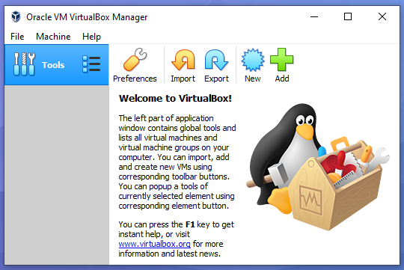

Gambar 3.1 Home screen virtualbox

1. Setelah itu klik *New* atau pilih menu “*Machine*” lalu pilih *new* atau tekaCtrl+N untuk membuat virtual baru.

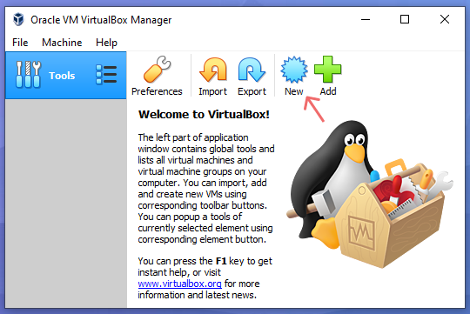

Gambar 3.2 Membuat konfigurasi komputer *virtual*

1. Setelah itu akan muncul tampilan seperti ini, ketik *name, machine folder, type, dan version.* Lalu klik next.

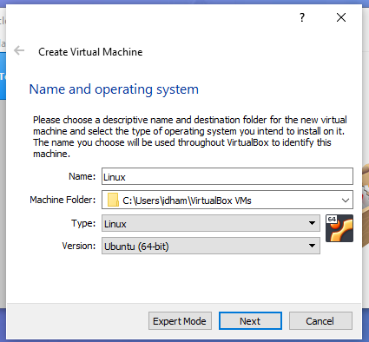

Gambar 3.3 *Name and operating System*

1. Selanjutnya Atur jumlah RAM, pastikan RAM yang digunakan virtual machine tidak melebihi separuh dari RAM di PC. Lalu klik next.

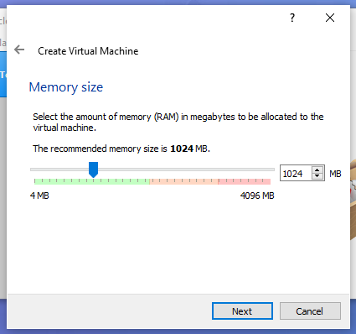

Gambar 3.4 Mengatur *memory size* pada Virtual

1. Setelah muncul seperti ini memilih *Hard drive* pilih *creat a virtual hard disk file.* Selanjutnya klik tombol *create.*

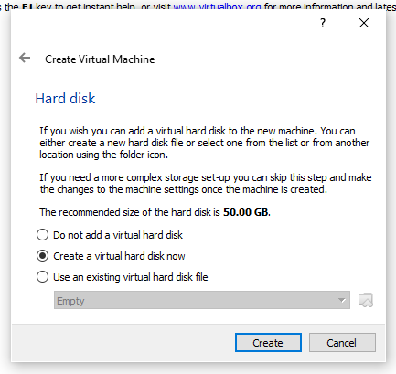

Gambar 3.5 Membuat *Virtual harrdisk*

1. Selanjutnya adalah pemilihan tipe *file hard drive* pilih VDI (*Virtual Disk Image*), klik *Next*.

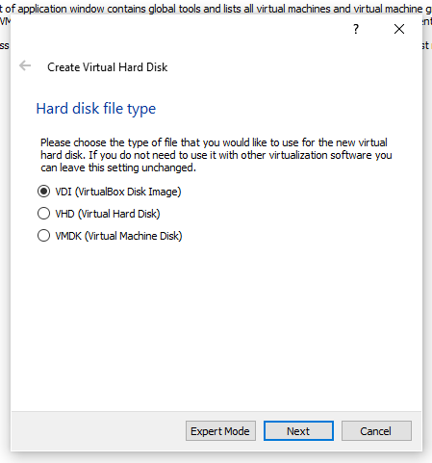

Gambar 3.6 Membuat *Virtual harrdisk*

1. Setelah muncul tampilan seperti ini, alokasikan penyimpanan ke bagian *Dynamicaly allocated*, pilih *Next*.

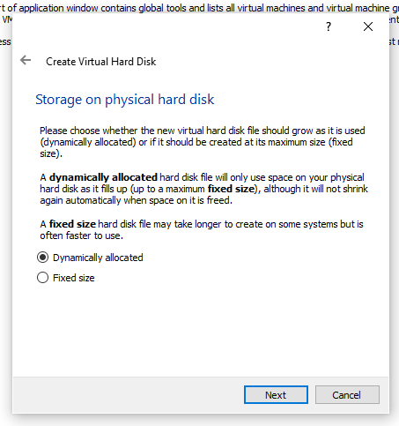

Gambar 3.7 Alokasikan penyimpanan

1. Setelah itu tentukan besar penyimpan hard drive, dari Virtual Harddisk yang akan dibuat di sarankan 10 GB, lalu klik *Create.*

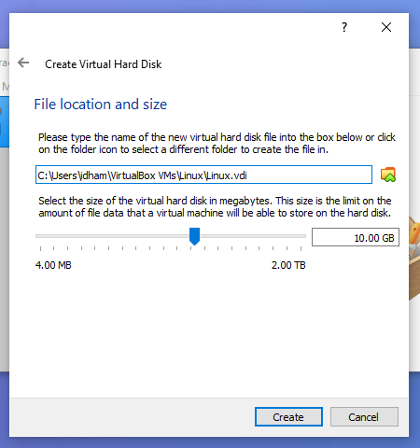

Gambar 3.8 Menentukan *File location and size*

1. Jika sudah sampai pada langkah ini, konfigurasi komputer virtual telah dibuat, selanjutnya klik *Start* untuk memulai proses instalasi Linux Ubuntu.

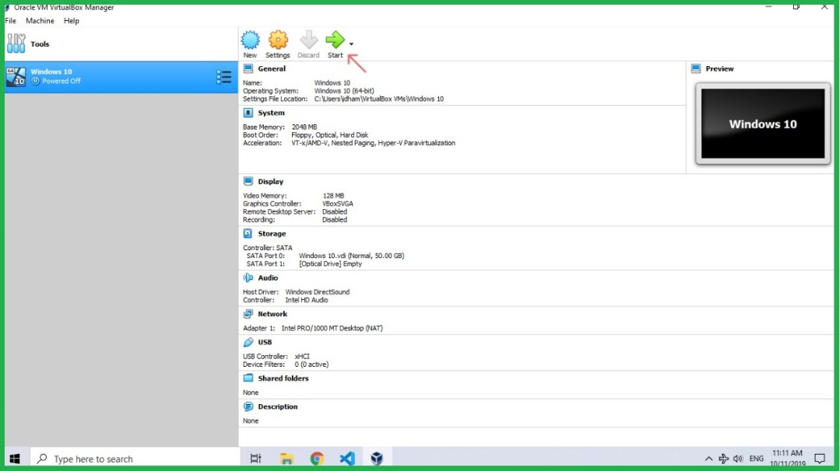

Gambar 3.9 Tampilan *linux ubuntu* pada *virtual box.*

1. Setelah itu akan muncul tampilan *start up disk*, disini kita diminta untuk memasukkan file ISO windows 10 yang kita miliki. Silahkan klik *icon folder* untuk *browse* kemudian silahkan anda pilih file ISO dan klik *open*. Jika sudah, klik *Start*.

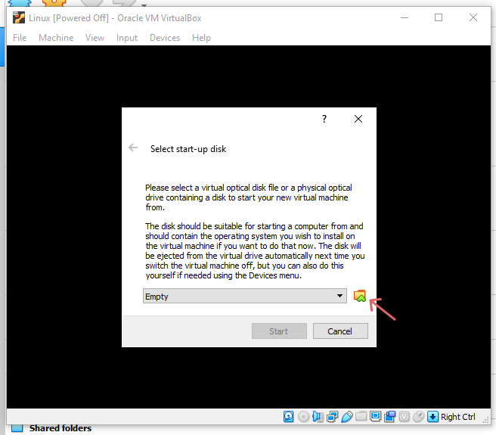

Gambar 3.10 Memasukan fil*e OS Ubuntu*

1. Pada tampilan ini, tentukan Bahasa yang digunakan saat proses instalasi, kemudian pilih Install Ubuntu.

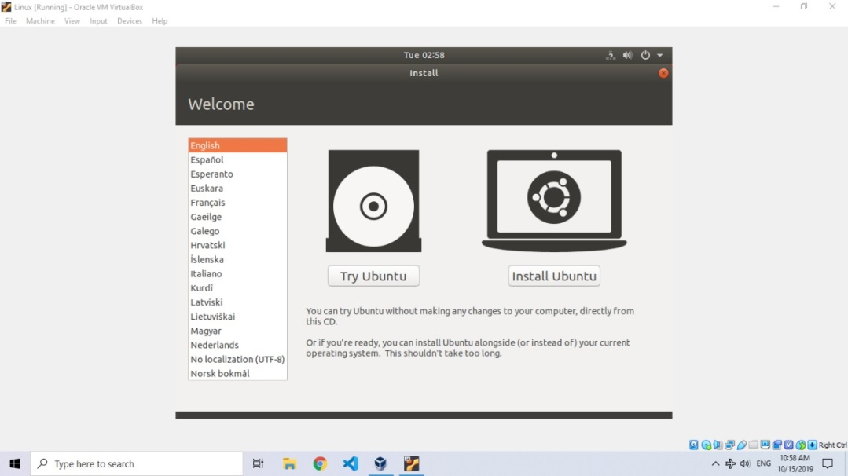

Gambar 3.11 Memasukan bahasa

1. Pada halaman ini kita disuruh memilih tampilan *keyboard*, pilih English (US).

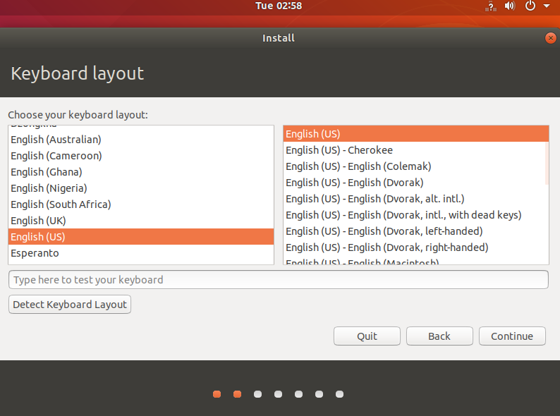

Gambar 3.12 Pilih tampilan keyboar

1. Kemudian untuk memulai proses penginstalan, pilih normal *installation* kemudian *klik continue.*

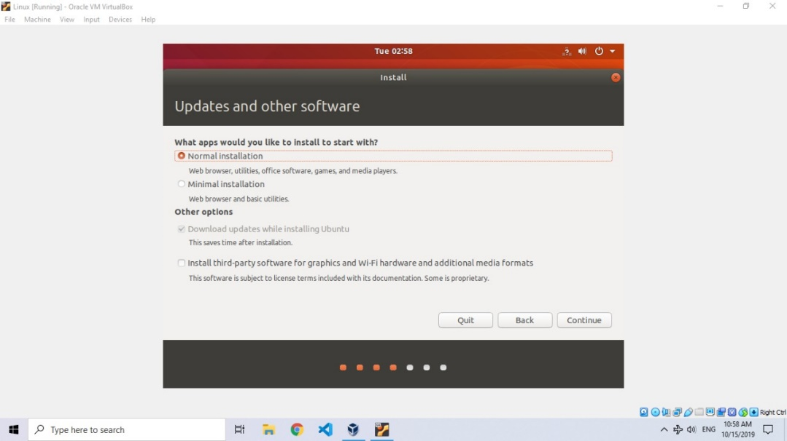

Gambar 3.13 Proses penginstalan

1. Setelah itu tentukan *installation type,* disini pilih saja *something else* kemudian lanjutkan dengan klik *continue.*

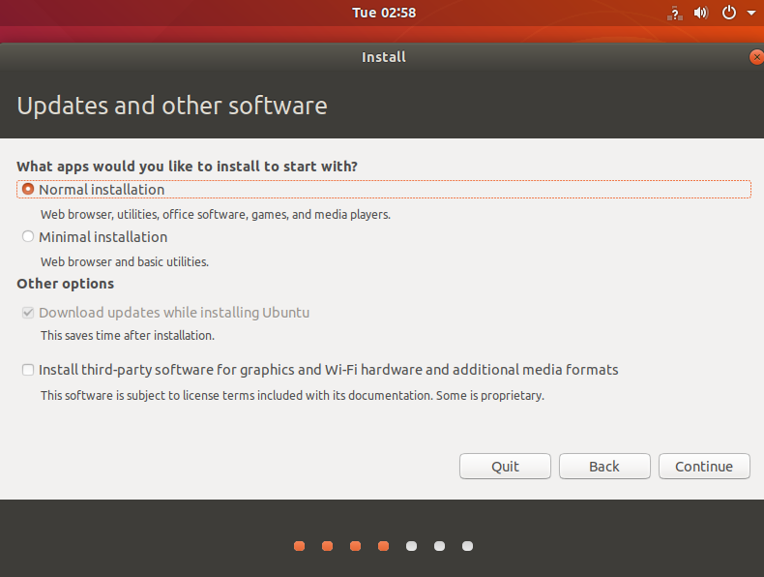

Gambar 3.14 instalasi

1. Pembuatan partisi, pertama buat partisi dengan cara klik new *partision table*, kemudian muncul dialog, klik OK.

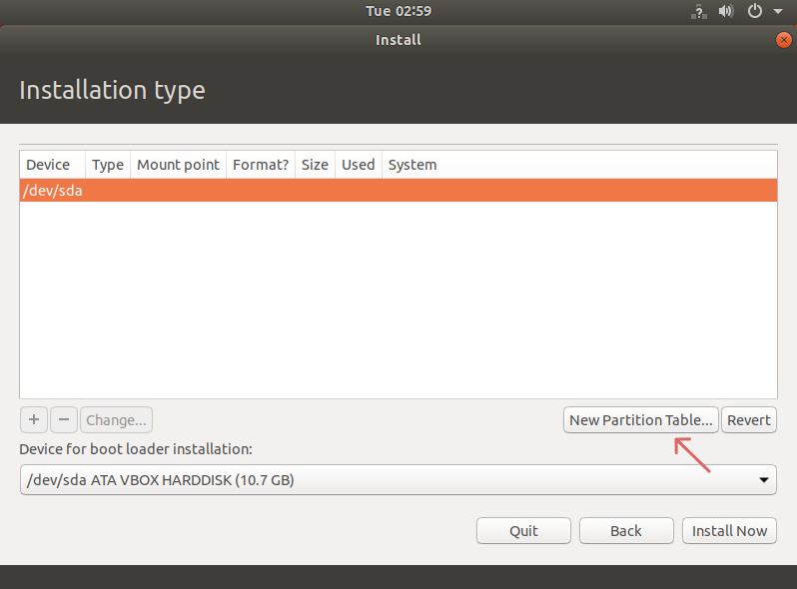

Gambar 3.15 Membuah *partisi*

1. Buat partisi pertama sebagai swap area, dengan cara klik icon tambah, kemudian tentukan besar kapasitas penyimpanannya, contoh atur sebesar 1GB, tipenya logical, use as pilih swap area, kemudian klik OK.

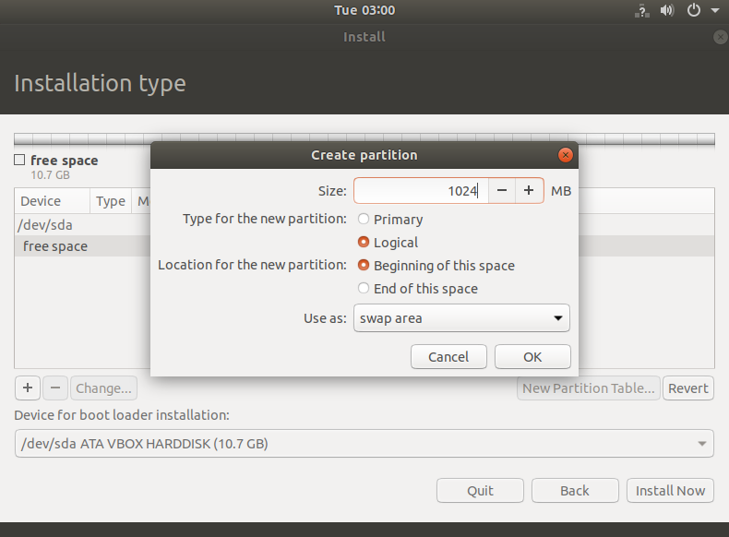

Gambar 3.16 Membuat partisi tambahan

1. Kemudian kita akan membuat penyimpanan sebagai storage yang berekstensi Ext4, klik 2 kali pada free space yang tersisa, kemudian atur konfigurasi seperti gambar dibawah ini. jika sudah, klik OK.

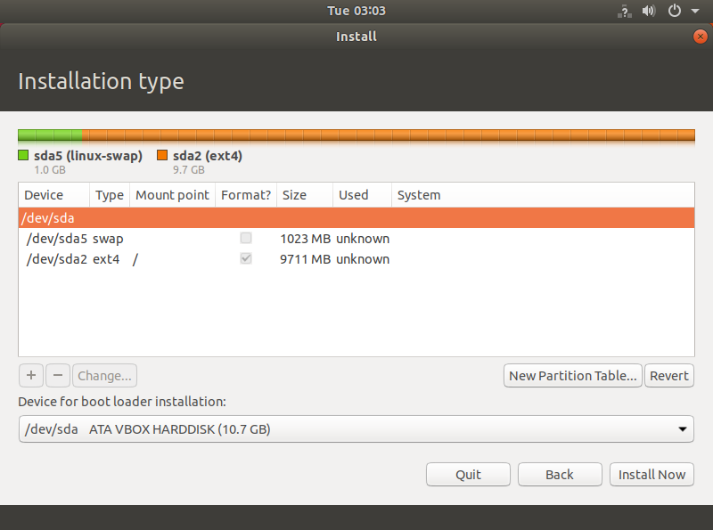

Gambar 3.17 Penyimpanan *Storage*

1. Setelah muncul tampilan seperti ini pastikan memilih partisi storage, *continue* untuk melanjutkan instalasi. Jika muncul dialog, klik *continue*.

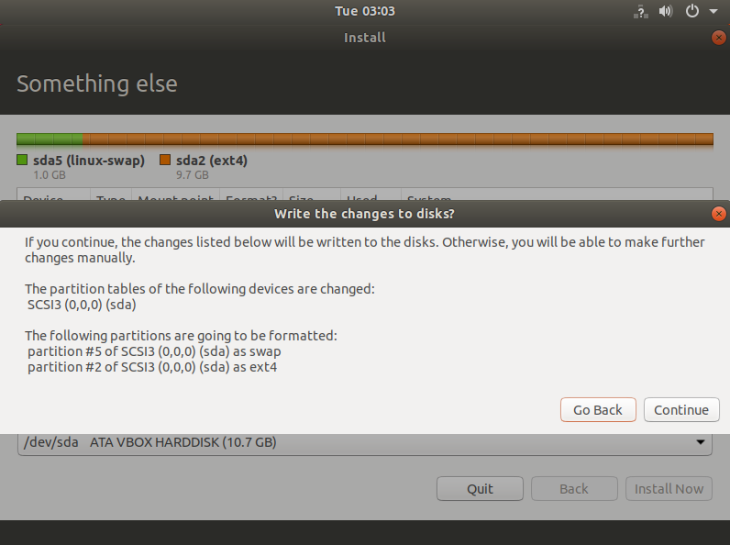

Gambar 3.18 Memilih *partisi* storage

1. Pilih negara tempat tingal, setelah itu klik *continue*.

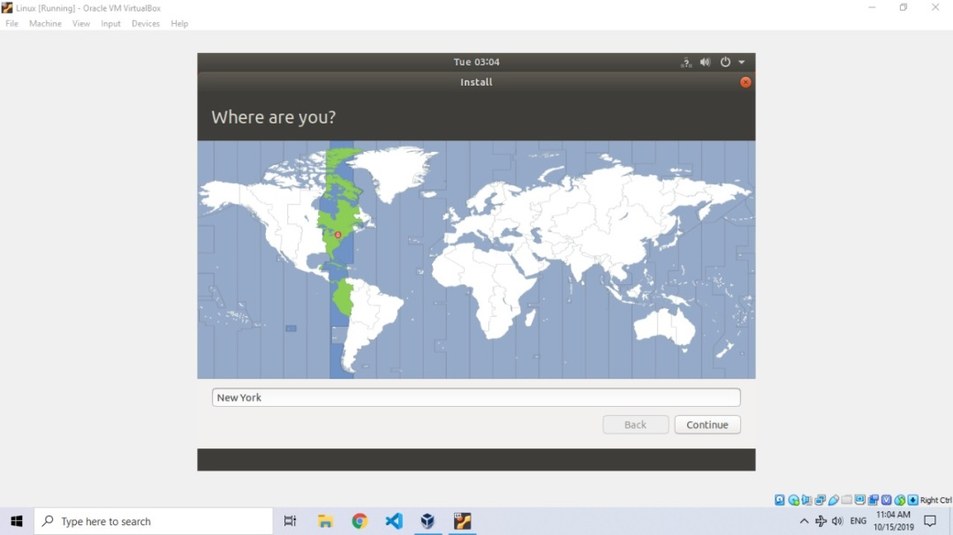

Gambar 3.19 Tempat tinggal

1. Kemudian masukkan nama computer serta password, yang digunakan pada saat login nantinya.

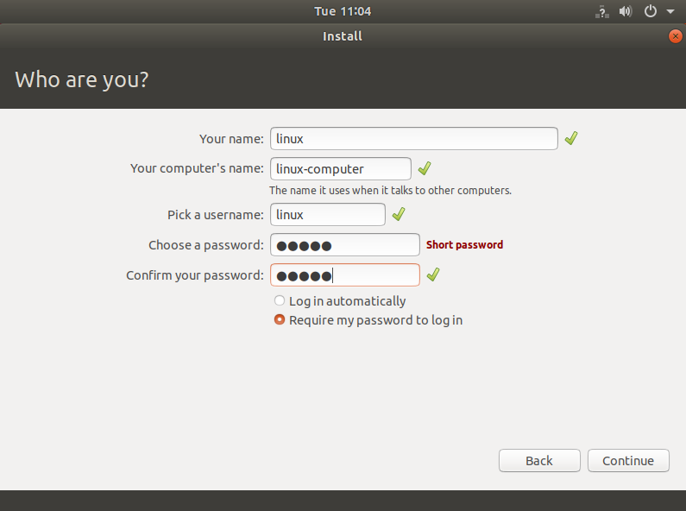

Gambar 3.20 Memasukan Nama *computer* dan *password*

1. Proses instalasi sedang berjalan, silahkan anda tunggu beberapa saat sampai proses tersebut selesai.



Gambar 3.21 Proses *Instalasi*

1. Setelah itu proses penginstalan selesai, kemudian computer akan meminta restart, klik *Restart Now.*

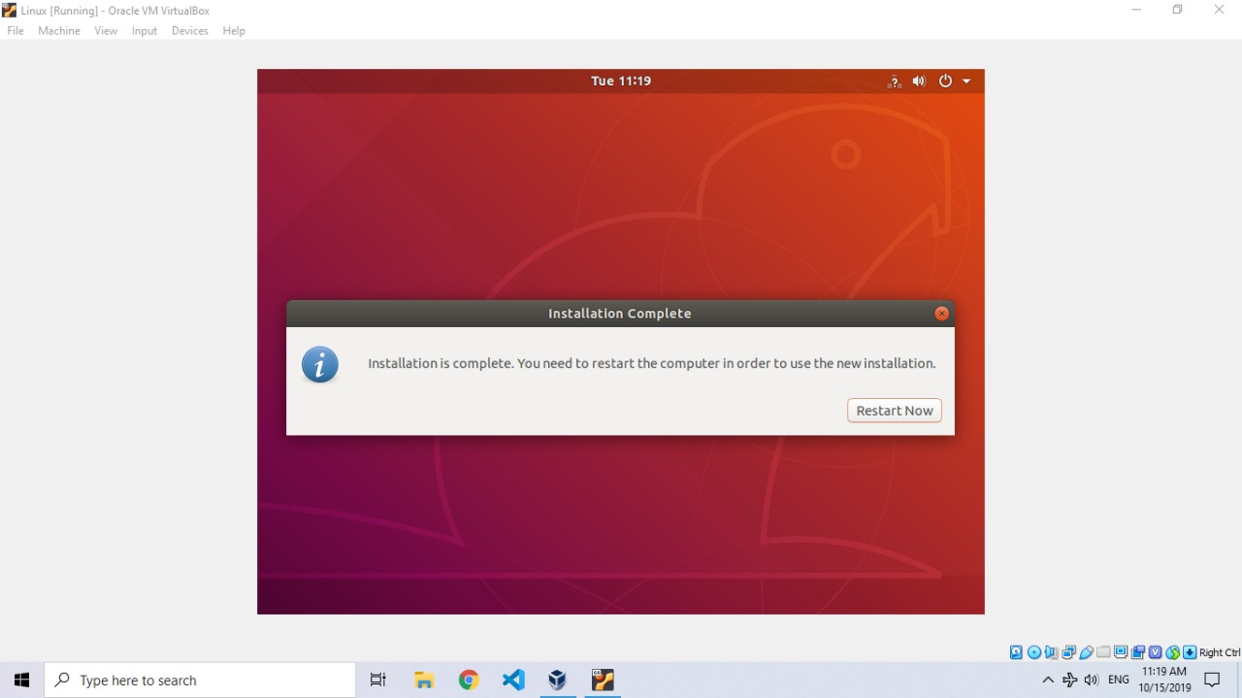

Gambar 3.22 Tampilan penginstalan

1. Pilih kotak user untuk masuk ke dalam tampilan desktop Linux Ubuntu.

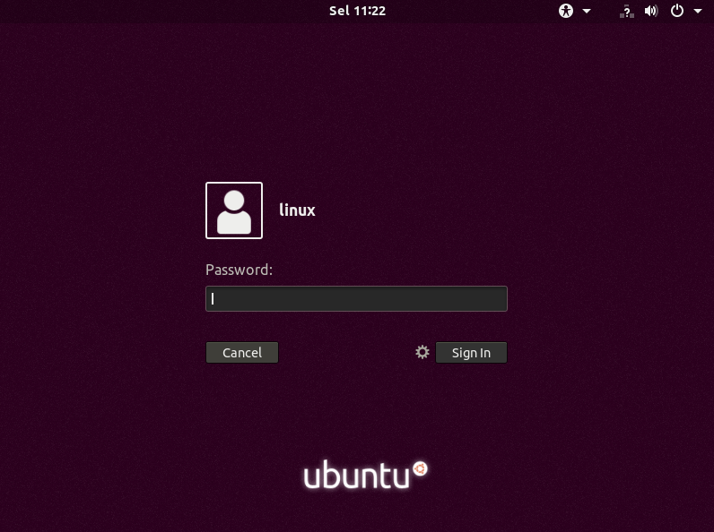

Gambar 3.23 tampilan *deskop Linux Ubuntu*

1. Proses instalasi selesai, berikut adalah tampilan home screen Linux Ubuntu.

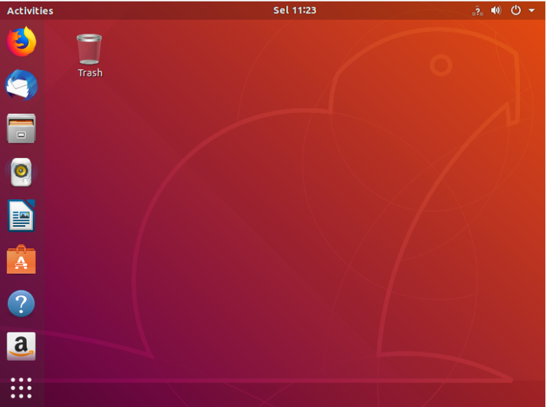

Gambar 3.24 Proses Instalasi selesai

**BAB IV**

**PENUTUP**

* 1. **Kesimpulan**

Adapun kesimpula pada laporan Sistem Operasi (Linux) adalah sebagai berikut :

1. Sistem Operasi yaitu suatu perangkat lunak utama yang mengelola semua perangkat keras dan perangkat lunak lain pada suatu komputer. Sistem Operasi juga dikenal sebagai *Operating System* (OS), antarmuka dengan perangkat keras komputer dan menyediakan layanan yang dapat digunakan oleh aplikasi.
2. Linux adalah sebuah perangkat lunak yang berupa sistem operasi pada open source yang di sebarluaskan secara gratis di bawah naungan lisensi GNU (Gnu Not Unix). Software ini merupakan turunan unix yang bekerja di berbagai jenis hardware computer. Lisensi GNU ini memberikan program lengkap beserta sumber kodenya (source dose). Selain itu, GNU memberikan hak mengcopi kode sumber sebanyak mungkin bahkan mengubahnya sekalipun.
3. Ubuntu adalah salah satu distribusi Linux yang berbasiskan Debian dan didistribusikan menjadi perangkat lunak Sistem Operasi yang *free*. Secara singkat dan jelasnya yaitu Ubuntu adalah sejenis Sistem Operasi yang berbasiskan Linux Debian. Ubuntu adalah proyek yang disponsori perusahaan Canonical Ltd, yang berasal dari Afrika Selatan. Nama Ubuntu pun juga berasal dari filosofi dari Afrika Selatan yang berarti “Kemanusiaan kepada sesama”. Ubuntu pertama kali di publikasikan oleh Canonical LTD pada 20 oktober 2004 dan terus diupdate setiap 6 bulan sekali. Ubuntu sekarang dipegang oleh perusahaan Canonical Ltd. Pada juli 2005, pemilik Canonical Mark Shuttleworth mendirikan Ubuntu Foundation dan memberikan dana awal sebesar $10juta.
4. Sistem Operasi generasi pertama dimulai dari tahun 1945 hingga tahun 1955 dan merupakan awal perkembangan sistem komputasi elektronik sebagai pengganti sistem komputasi mekanik. Sistem Operasi generasi kedua dimulai dari tahun 1955 hingga tahun 1965 dan telah memperkenalkan BPS atau *Batch Processing System* yaitu pekerjaan yang dikerjakan dalam satu rangkaian atau waktu, lalu dieksekusi secara berurutan. Sistem Operasi generasi ketiga dimulai dari tahun 1965 hingga tahun 1980 dan telah dikembangkan untuk melayani banyak user atau pengguna sekaligus, dimana user atau penguna dapat berkomunikasi lewat terminal secara online ke komputer. Sistem Operasi generasi keempat dimulai dari tahun 1980 hingga saat ini telah digunakan untuk jaringan komputer, dimana user atau pengguna sudah mulai menyadari keberadaan komputer–komputer yang saling terhubung antara komputer satu dengan komputer lainnya.

**4.2 Saran**

Adapun saran dari saya setelah melakukan praktikum ini, yaitu :

Saran untuk diri saya sendiri, yaitu agar lebih giat belajar dan lebih sering mempraktekan atau melatih diri sendiri di rumah dalam belajar menggunakan Sistem Operasi. Sedangkan saran untuk teman-teman, bagi yang belum mengerti dengan materi praktikum yang diberikan janganlah malu untuk bertanya, dan sering-seringlah untuk mengembangkan potensi masing-masing.

**DAFTAR PUSTAKA**

Anonim. 2019. Pengertian Sistem Operasi Komputer/Mobile, Fungsi, dan Jenisnya. Diakses pada 14 Oktober 2019 pada pukul 05.30 WITA melalui <http://bospengertian.com/sistem-operasi/>.

Ayu, Dian Fitriani. 2018. Pengertian Distro Linux: Macam-Macam Distro Linux. Diakses pada 14 Oktober 2019 pukul 21:05 WITA melalui <https://www.mastekno.com/id/pengertian-distro-linux-macam-macam-distro-linux/>

# Belajar Linux. 2019. Sejarah Penciptaan dan Perkembangan Linux dari Masa ke Masa. <https://www.belajarlinux.org/belajar-linux-untuk-pemula/sejarah-perkembangan-linux-dari-masa-ke-masa/> .Diakses pada hari Jum’at, tanggal 11 Oktober 2019 pukul 21.44 WITA.

Fadel, Muhammad. 2019. Modul Praktikum III Sistem Operasi Linux. 1-23.

Harry, Arie. 2017. Sejarah Penciptaan dan Perkembangan Linux dari Masa ke Masa. Diakses pada 14 Oktober 2019 pukul 18.10 WITA melalui

<https://www.belajarlinux.org/belajar-linux-untuk-pemula/sejarah-perkembangan-linux-dari-masa-ke-masa/>.

Hendry Subrata, Elang. 2018. “Fungsi Sistem Operasi dan Maam-macamnya”. <https://dosenit.com/sistem-operasi/apa-itu-sistem-operasi>. Diakses pada 12 Oktober 2019 pada Pukul 05.15.

# Hermawan. 2019. Pengertian Distro Linux dan Macam-Macam Distro Linux yang Perlu Anda Ketahui. <https://www.nesabamedia.com/distro-linux/> . Diakses pada hari Jum’at, tanggal 11 Oktober 2019 pukul 23.02 WITA.

N, Sora. 2017. Pengertian Linux dan Contohnya Secara Singkat. <http://www.pengertianku.net/2017/08/pengertian-linux-dan-contohnya.html> . Diakses pada hari Jum’at, tanggal 11 Oktober 2019 pukul 21.11 WITA.

Pamungkas, Adi Catur. 2019. Pengertian Sistem Operasi : Istilah dan Fungsi Sistem Operasi Lengkap. <https://www.mastekno.com/id/pengertian-dan-fungsi-sistem-operasi/> . Diakses pada hari Jum’at, tanggal 4 Oktober 2019 pada pukul 20.15 WITA.

Tibuku. 2017.” Macam-macam Distro Linux “https://tibuku.com/macam-macam-distro-linux/, diakses pada tanggal 11 Oktober 2019 pada pukul 20:06.